Nascholing borstvoeding 2019
Wanneer: scholingsjaar 2019
Voor wie: jeugdartsen en jeugdverpleegkundigen 0-4
Door wie: NA van der Valk-de Jong lactatiekundige IBCLC
Aanmelding: via compas
Deelnemers: 5-20 per scholing
Duur van de scholing: 3 uur
Kosten: het is een intern georganiseerde scholing.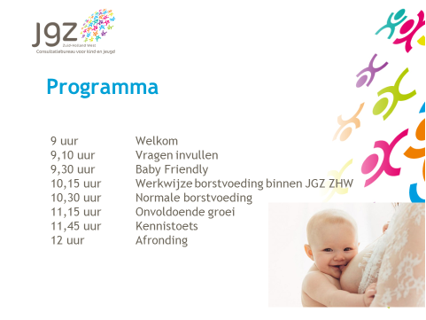
Doel van de scholing:
- Verdiepen en verbreden van kennis van bepaalde onderwerpen rondom het geven van borstvoeding, dit als ondersteuning in het werk van de dagelijkse praktijk
- De praktische kennis gebruiken om moeders zo te kunnen steunen en informeren opdat er langer borstvoeding gegeven wordt.
Diverse onderwerpen rondom het geven van borstvoeding zijn actueel. Bij navraag aan jeugdartsen en jeugdverpleegkundigen kwam de behoefte aan scholing naar voren rondom weinig melk, wanneer gaat het goed, hoe weet je dat? En werkwijze binnen de organisatie.
Unicef Nederland heeft nieuwe standaarden ontwikkeld, Baby Friendly. Dit op basis van de WHO code rondom borstvoeding en zorg voor pasgeborenen.
Toetsing: Aan het einde de scholing is er een kennistoets. Deze zal vergeleken worden met de eerder ingevulde 0-meting van 2015.
Werkvormen: tijdens de scholing zal er gewerkt worden met een stuk presentatie van de diverse onderwerpen, casuïstiek bespreking, en voorbeelden vanuit de praktijk, zowel door trainer als door jeugdartsen en jeugdverpleegkundigen.
Baby Friendly
- Wat houd het in
- Welke 5 standaarden zijn er
- Kinderen krijgen een goede start.
- Discussie en in gesprek met elkaar
- Tips over in gesprek gaan over borstvoeding
Bron: https://www.babyfriendlynederland.nl/

Werkwijze borstvoeding binnen JGZZHW
- Verwachtingen van jeugdartsen en jeugdverpleegkundigen rondom borstvoeding
- Cijfers binnen JGZ in vergelijking met TNO
- Behoefte van werknemers in ondersteuning en kennis rondom borstvoeding
- Beleid rondom borstvoeding binnen JGZ
Bron: KD+ cijfers, melkpeiling TNO 2015

Normale borstvoeding:
- Wat is normaal
- Hoe bepaal je of borstvoeding goed gaat?
- Signaleren borstvoedingsproblemen
- Afspraken begeleiding
Bron:
Borstvoedingsrichtlijn NCJ, handleiding borstvoeding LLL, breastfeeding en human lactation (boek, Riordan)

Onvoldoende groei, te weinig melk?
- Wat is normale groei
- Wanneer wijkt het af
- Oorzaken te weinig groei
- Handvatten wat je binnen JGZ kunt doen
- Wanneer en hoe verwijzen.
Bron:
- Lawrence, R, breastfeeding, a guide for the medical proffesian 2005
- Borstvoedingsrichtlijn NCJ
Kennis toets borstvoeding
- Toets voor jeugdartsen en jeugdverpleegkundige werkzaam in 0-4 jaar
Bron:
- Borstvoedingsrichtlijn
- Lawrence, R, breastfeeding, a guide for the medical proffesian 2005
- Baby Friendly
Evaluatie:
Geef een cijfer per onderdeel:
Informatie vooraf programma opzet en lengte.
1 2 3 4 5 6 7 8 9 10

Beoordeling presentatie: voldoende informatief
1 2 3 4 5 6 7 8 9 10

Beoordeling presentatie: voldoende praktijkgericht
1 2 3 4 5 6 7 8 9 10

Ruimte om vragen te stellen
1 2 3 4 5 6 7 8 9 10

Aansluiting nascholing aan uw verwachtingen
1 2 3 4 5 6 7 8 9 10

Vragen/ opmerkingen
................................................................................................................................................................................................................................................................................................................................................................................................

